В соответствии со ст. 79 п. 3 «Закона об образовании РФ», в ПОУ «Кропоткинская АШ ДОСААФ России» созданы следующие специальные условия для получения образования и доступности среды лицам с ограниченными возможностями здоровья:
- на входе административное здание установлена кнопка вызова специалиста для консультации и обслуживания лиц с ограниченными возможностями здоровья,
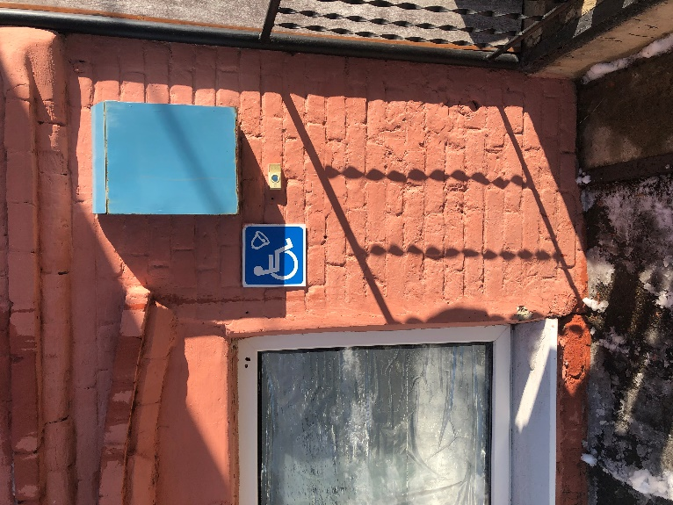
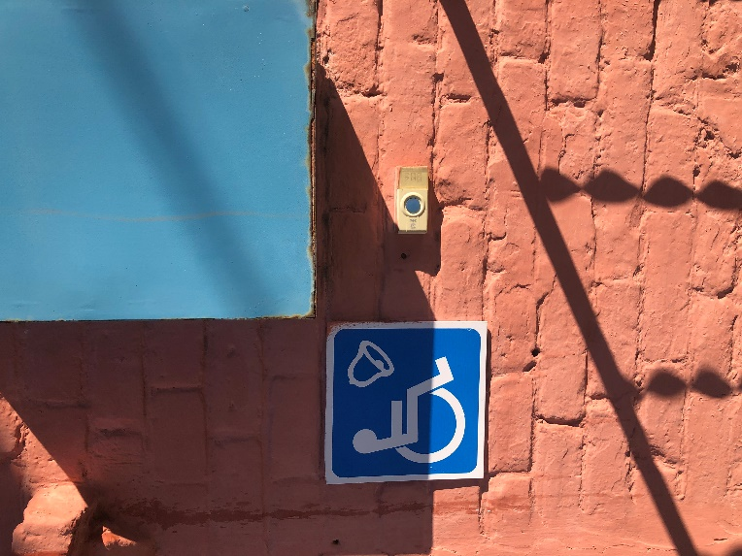

на территории оборудовано специальное парковочное место,

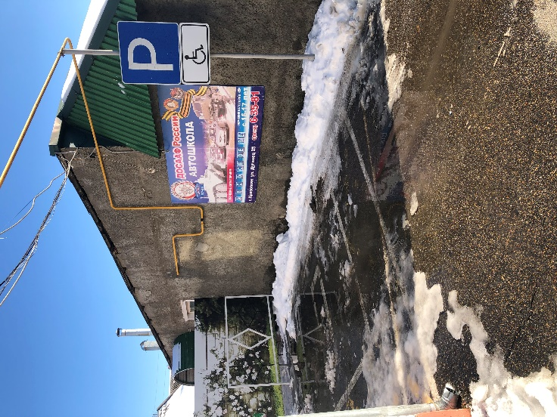
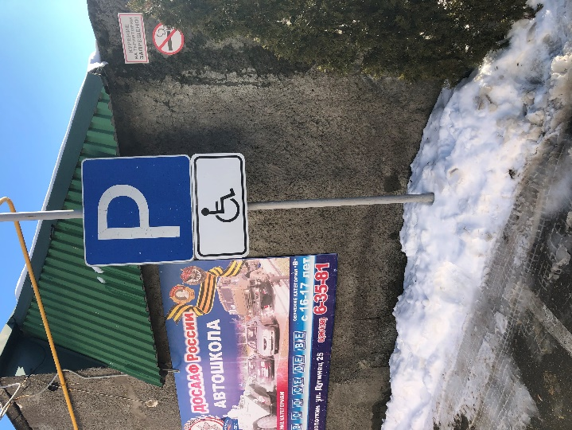

- на входах в учебные кабинеты с неровным полом, изготовлены пандусы
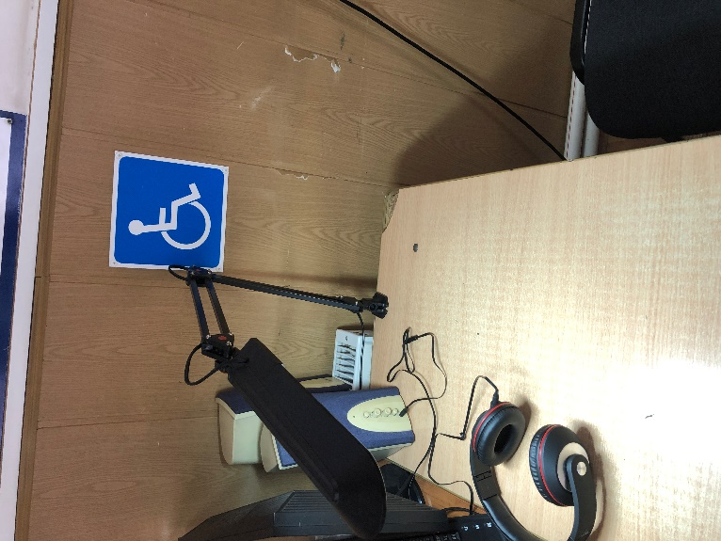
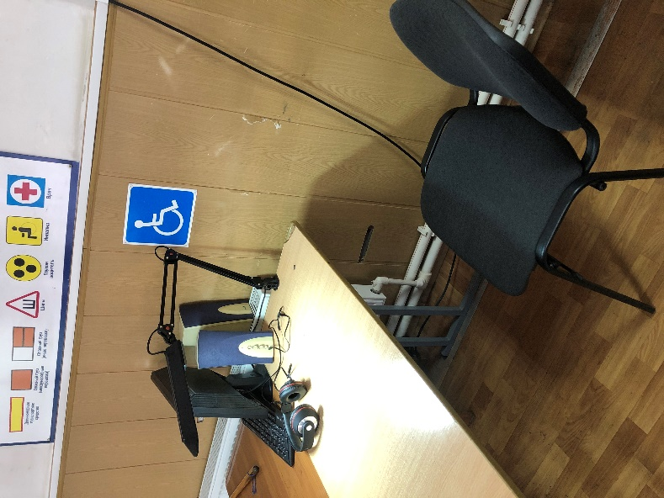
- в кабинете оборудовано место обучения с размещением на них отдельной настольной лампой, дополнительными колонками с регулировкой звука и с возможностью подключения к ним наушников с регулировкой звука.

ПОУ «Кропоткинская АШ ДОСААФ России» не реализует специальные образовательные программы, направленные на воспитание и развитие обучающихся с ограниченными возможностями здоровья, в период с 2016 года, последней проверки Министерства образования и науки Краснодарского края не обучен ни один человек с ограниченными возможностями здоровья по очной форме обучения, в заключении ГИБДД отсутствует разрешение обучения водителей с ограниченными возможностями здоровья.
Специально оборудованные учебные кабинеты.
Не предусмотрено.
Специально оборудованные объекты для проведения практических занятий.
Не предусмотрено.
Специально оборудованные библиотеки.
Не предусмотрено.
Специально оборудованные спортивные объекты.
Не предусмотрено.
Специально оборудованные средства обучения и воспитания.
В кабинете оборудовано место обучения с размещением на них отдельной настольной лампой, дополнительными колонками с регулировкой звука и с возможностью подключения к ним наушников с регулировкой звука.
Беспрепятственный доступ в здание.
Имеется пандус и кнопка вызова специалиста для консультации и обслуживания лиц с ограниченными возможностями здоровья.
Специальные условия питания.
Не предусмотрено.
Специальные условия охраны здоровья.
Не предусмотрено.
Доступ к информационным системам и информационно-телекоммуникационным сетям.
Учреждение имеет доступ к сети Интернет, электронную почту, официальный сайт имеет версию для слабовидящих.
Доступ к электронным образовательным ресурсам.
Не предусмотрено.
Специальные технические средства обучения.
Не предусмотрено.
Беспрепятственный доступ в общежитие, интернат.
Не предусмотрено.
Количество специально оборудованных жилых помещений в общежитии, интернате.
Не предусмотрено.

